# la penisola italiana: il territorio

Rychlý náhled kapitoly



Lo scopo del capitolo introduttivo è una visione complessiva dellʼItalia da un punto di vista geografico, la sua posizione sulla mappa dellʼEuropa, la divisione amministrativa e la situazione demografica.

Cíle kapitoly



* Caratterizzare lʼItalia in termini di posizione sulla mappa dellʼEuropa.
* Nominare i paesi confinanti con lʼItalia.
* Conoscere le parti del Mar Mediterraneo intorno allʼItalia e le sue isole e arcipelaghi più importanti.
* Conoscere la divisione amministrativa dellʼItalia (regioni e loro capoluoghi).

Klíčová slova kapitoly



territorio, paesi di confine, mar Mediterraneo, regione, capoluogi, popolazione

## Il territorio

LʼItalia è una penisola a forma di stivale che occupa la parte meridionale dellʼEuropa e si estende fino al Mar Mediterraneo. La sua superficie è di 301.262 kq e le coste hanno una lunghezza di 4.000 chilometri.

Samostatný úkol



Usando la carta politica (p. 2 e 3) nominate paesi di confine dellʼItalie e anche i mari che sono la parte dellʼmar Mediterraneo.

## La popolazione

Il numero degli abitanti è 57 milioni circa. La religione è cattolica a la lingua ufficiale è italiano.

Samostatný úkol



Osservando la carta della densità (p. 3) di popolazione fate un commento della situazione a paragonatela con la quella nella Repubblica ceca.

## Le regioni

LʼItalia comprende 20 regioni aventi ciascuna un capoluogo, sede della vita amministrativa della regione stessa.

Úkol k zamyšlení



Città del Vaticano e la Repubblica di San Marino sono due piccoli Stati indipendenti. Perché non sono solo altre regioni e perché hanno questo statuto speciale?

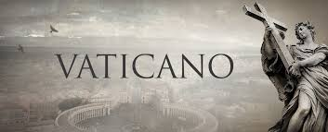

Samostatný úkol



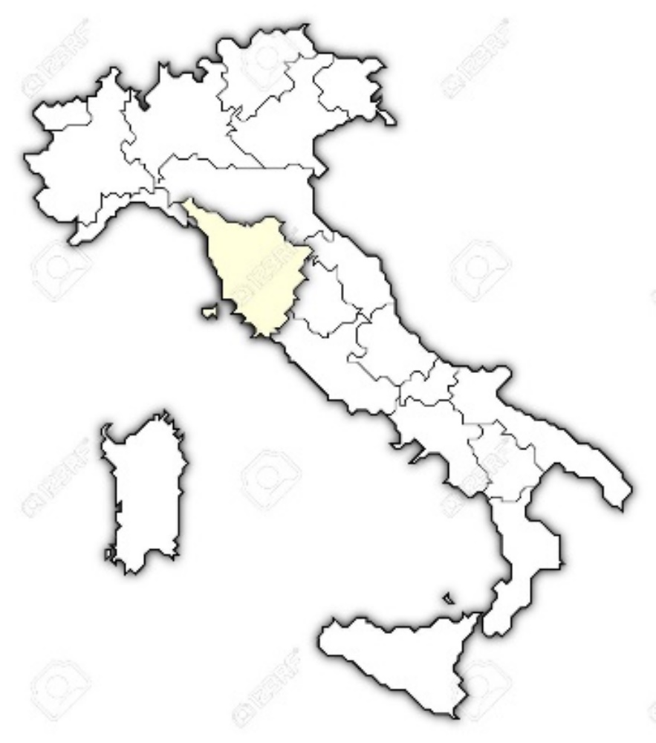 Completate la carta con i nomi delle regioni e i loro capoluoghi.

Sette regioni si trovano nellʼItalia settentrionale, sei nellʼItalia centrale e quattro nellʼItalia meridionale. DellʼItalia insulare fanno parte due isole grandi: quali sono?

Soltanto cinque regioni su venti non si affacciano sul mare. Quali sono?

Cinque regioni sono autonome a statuto speciale. Sapete quali sono e che cosa significa questo statuto?

Pro zájemce



Lʼorigine del nome *Italia* non è chiaro. Provate a trovare teorie della sua genesi.

Shrnutí kapitoly



Questo capitolo è un riassunto delle conoscenze fondamentali sullʼItalia, sulla sua posizione sulla mappa dellʼEuropa e sui suoi abitanti. Grande enfasi è posta sulla divisione amministrativa dellʼItalia, la cui conoscenza è essenziale per una migliore comprensione del contesto nello studio della storia, della lingua e della letteratura.